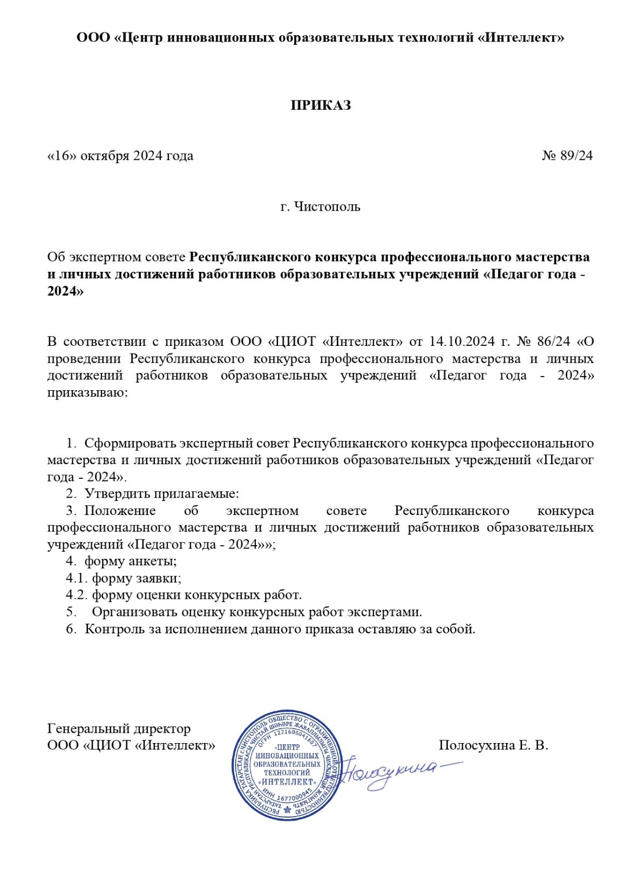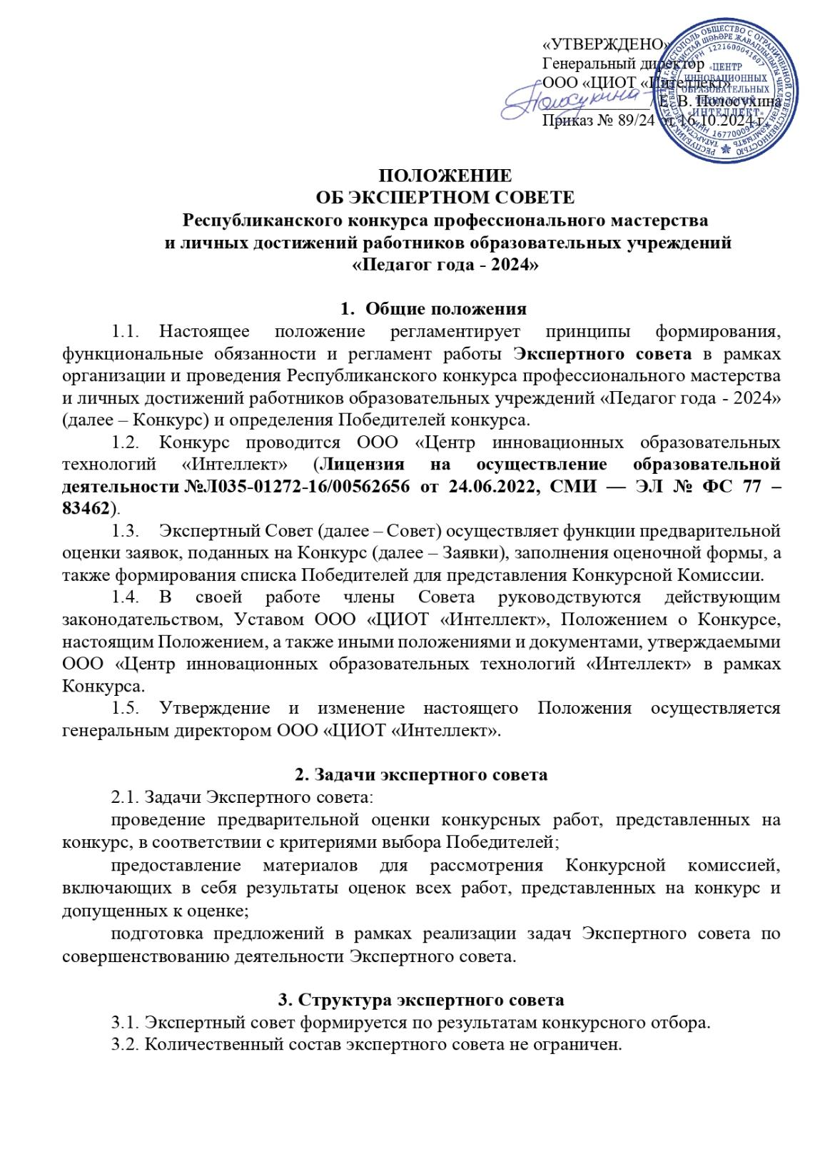3.4. Председателем Экспертного совета является генеральный директор ООО «ЦИОТ» Интеллект» Полосухина Екатерина Владимировна.

1. **Формирование экспертного совета**
   1. Состав Экспертного совета определяется по результатам конкурсного отбора и утверждается приказом ООО «ЦИОТ» Интеллект».
   2. Членами Совета (далее – Эксперты) являются специалисты в сфере образования, владеющие методологическими основами экспертизы, привлекаемые для независимой и конфиденциальной оценки конкурсных работ.
   3. В Экспертный совет приглашаются педагогические работники образовательных учреждений любого типа и вида:

руководители образовательных учреждений;

заместители по учебной, воспитательной или научной работе;

методисты;

воспитатели, учителя, педагоги дополнительного образования;

преподаватели, студенты, аспиранты, доценты, кандидаты и профессора ССУЗов, ВУЗов;

логопеды, психологи и другие специалисты.

* 1. Для участия в конкурсном отборе кандидат должен соответствовать требованиям и иметь:

высшее (или незаконченное высшее) образование и (при наличии) квалификационную категорию/ученую степень (в случае наличия незаконченного высшего образования являться победителем конкурса);

опыт работы в педагогической области: практический, научный, управленческий, консультационно-методический и т.д.;

стаж работы по соответствующему виду (видам) профессиональной деятельности не менее 5 лет;

достижения в педагогической области: дипломы, аттестаты, награды, ученые звания, публикации, признание со стороны профессионального сообщества и др.;

(при наличии) опыт успешных экспертиз: наличие самостоятельных ранее проведенных успешных экспертиз;

(при наличии) действующее удостоверение о повышении квалификации по программам в области независимой оценки квалификации.

* 1. Работа, выполняемая Экспертом в составе в рамках Экспертного совета, происходит на безвозмездной основе.

1. **Функциональные обязанности экспертного совета**
   1. В компетенции Экспертов входит:

рассмотрение и предварительная оценка назначенных конкурсных работ, в соответствии с критериями, указанными в положении о конкурсе;

заполнение формы оценки конкурсных работ;

вынесение экспертных комментариев в отношении каждой конкурсной работы, направленной Эксперту для оценки.

* 1. Каждую Заявку рассматривают не менее 3 (трех) Экспертов.
  2. Каждый Эксперт оценивает не более 10-ти (десяти) конкурсных работ.
  3. Работа Экспертов осуществляется дистанционно согласно дополнительным инструкциям и методическим рекомендациям.
  4. Функциональными правами и обязанностями Эксперта являются:

Эксперт имеет право:

ознакомиться с Положением о конкурсе и методическими рекомендациями до начала оценки заявок на участие в конкурсе;

рекомендовать Конкурсной комиссии запросить у заявителя дополнительную информацию;

по результатам рассмотрения Заявки Эксперт выносить свое решение с подробным комментарием-обоснованием;

Эксперт обязан:

соблюдать требования настоящего Положения, Положения о Конкурсе, а также иных положений и документов, утверждаемых в рамках Конкурса;

осуществлять оценку всех назначенных ему Заявок в установленные сроки в соответствии с настоящим Положением, на основании критериев оценки, указанных в Положении о Конкурсе и оценочной форме;

хранить в тайне перечень заявок на участие в конкурсе, которые попали к эксперту на оценку;

использовать сведения, полученные из информационной системы, только с целью оценки заявок на участие в конкурсе в соответствии с Положением о конкурсе;

избегать возможности получить финансовую или любую другую выгоду с помощью информации, которая не была размещена публично и попала в распоряжение Эксперта;

не оценивать Заявки организаций, с которыми у Эксперта есть профессиональные отношения или этические конфликты. В случае наличия такого конфликта интересов Эксперт обязан письменно уведомить об этом генерального директора ООО «ЦИОТ «Интеллект»;

сообщить генеральному директору ООО «ЦИОТ «Интеллект» о появлении обстоятельств личной — прямой или косвенной — заинтересованности в результатах оценки заявки, которая влияет или может повлиять на объективность при оценке заявки, и отказаться от рассмотрения такой заявки;

соблюдать принципы толерантности и недискриминации, руководствоваться этическими и профессиональными нормами;

отказаться от рассмотрения заявки организации, если эксперт либо близкие родственники эксперта являются сотрудниками или членами коллегиальных органов этой организации;

избегать контактов с заявителями, в том числе не обсуждать заявки на участие в конкурсе, не запрашивать напрямую документы, информацию или разъяснения, а также избегать любых действий, которые могут раскрыть личность эксперта перед заявителями;

обратиться в ООО «ЦИОТ «Интеллект» за дополнительной информацией или документами от организации, в случае если у эксперта возникают вопросы при оценке заявки;

оценивать конкурсные работы по критериям и присваивать по каждому из них от 0 до 10 баллов целым числом;

сопроводить каждую оценку обосновывающим комментарием.

* 1. Решения Экспертов носят рекомендательный характер. Результаты работы Совета по каждой Заявке – оценки и комментарии – передаются Комиссии для принятия окончательного решения о Победителях Конкурса.

##### Порядок участия в Экспертном совете

6.1. Для предварительного отбора в Экспертный совете необходимо до **29 октября 2024 года включительно** представить анкету по образцу (Приложение 1) и подтверждающие документы на электронный адрес [**ciot_intellect@mail.ru**](mailto:ciot_intellect@mail.ru)с темой письма **«Анкета для участия в работе Экспертного совета».**

6.2. В течении трех рабочих дней после поступления анкеты и документов на почту заявителя придет ответ о предварительном **принятии/не принятии** его в Экспертный совет с дальнейшими инструкциями.

6.3. После того, как заявитель прошел предварительный отбор и ему пришло подтверждение на почту, **в течении трех дней** производится оплата в размере **600 р. и направляется заявка по ссылке** [**https://intel-lect.ru/zayavka-ekspert/**](https://intel-lect.ru/zayavka-ekspert/).При отсутствии оплаты и заявки в установленный срок, кандидатура снимается с конкурса в Экспертный совет.

6.4. Участие в Экспертном совете платное, орг.взнос составляет **600 р.**

Оплата орг. взноса 600 р. по следующим реквизитам:

|  |  |
| --- | --- |
| Название организации | ОБЩЕСТВО С ОГРАНИЧЕННОЙ ОТВЕТСТВЕННОСТЬЮ "ЦЕНТР ИННОВАЦИОННЫХ ОБРАЗОВАТЕЛЬНЫХ ТЕХНОЛОГИЙ "ИНТЕЛЛЕКТ" |
| Юридический адрес организации | 422980, РОССИЯ, РЕСП ТАТАРСТАН, ЧИСТОПОЛЬСКИЙ Р-Н, Г ЧИСТОПОЛЬ, УЛ ЛЕНИНА, Д 33Н-3, ОФИС 1 |
| ИНН | 1677000945 |
| КПП | 167701001 |
| ОГРН | 1221600041607 |
| Расчетный счет | 40702810410001087045 |
| Банк получателя | АО «ТБанк» |
| БИК банка | 044525974 |
| Корреспондентский счет банка | 30101810145250000974 |
| QR-код для удобства оплаты |  |

В назначении платежа указать «Оплата за документы участия в работе Экспертного совета» и **обязательно безошибочно** указать свой адрес эл. почты.

6.3. Для тех, кто прошел предварительный отбор необходимо заполнить заявку по ссылке [**https://intel-lect.ru/zayavka-ekspert/**](https://intel-lect.ru/zayavka-ekspert/) **до 1 ноября 2024 года включительно.**

**Платежный документ и портретное фото загрузить в соответствующих полях в заявке.**

После успешной отправки заявки на экране появится сообщение **«Спасибо! Ваша заявка отправлена на участие в работе Экспертного совета Республиканского конкурса профессионального мастерства и личных достижений работников образовательных учреждений «Педагог года - 2024**»**.** Перед отправкой проверить данные, указанные в заявке. Все данные для оформления документов берутся из заявки.

1. **Регламент работы экспертного совета**
   1. Совет формируется до **5 ноября 2024 года** и работает заочно в период 6 ноября 2024 года по 15 ноября 2024 года.
   2. С 16 октября по 29 октября 2024 года – прием анкет и подтверждающих документов для предварительного отбора в состав Экспертного совета на электронный адрес [**ciot_intellect@mail.ru**](mailto:ciot_intellect@mail.ru)**,** прием заявок.
   3. С 1 ноября по 5 ноября 2024 года утверждение состава Экспертного совета, оформление приказа ООО «ЦИОТ» Интеллект» об утверждении состава Экспертного совета.
   4. С 6 ноября по 15 ноября 2024 года оценка конкурсных работ Экспертами, заполнение формы оценки конкурсных работ, направление заполненной формы оценки на электронный адрес [**ciot_intellect@mail.ru**](mailto:ciot_intellect@mail.ru)**.**
   5. До **15 ноября 2024 года** включительно направление заполненной формы оценки конкурсных работ на электронный адрес [**ciot_intellect@mail.ru**](mailto:ciot_intellect@mail.ru)**.**
   6. Отправляя заявку на электронный адрес [ciot_intellect@mail.ru](mailto:ciot_intellect@mail.ru), участник соглашается с условиями настоящего Положения, принимает [пользовательское соглашение](https://intel-lect.ru/polzovatelskoe-soglashenie/), [политику конфиденциальности](https://intel-lect.ru/politika-konfidenczialnosti/), [публичную оферту](https://intel-lect.ru/publichnaya-oferta/), дает [согласие на обработку персональных данных](https://intel-lect.ru/soglasie-na-obrabotku-personalnyh-dannyh/) и [согласие на распространение персональных данных](https://intel-lect.ru/soglasie-na-rasprostranenie-personalnyh-dannyh/), а так же подтверждаете свою осведомленность об охране авторского права.
2. **Подведение итогов работы Экспертного совета**

7.1. В срок до **27 ноября 2024 года** документы об участии в работе Экспертного совета Республиканского конкурса профессионального мастерства и личных достижений работников образовательных учреждений «Педагог года - 2024» и Благодарственное письмо, подписанные генеральным директором ООО «ЦИОТ «Интеллект» Полосухиной Екатериной Владимировной, направляются на электронную почту Эксперта, указанную в заявке.

##### 10. Контактная информация

Адрес: 422980, Республика Татарстан, г. Чистополь, ул. Ленина, д. 33Н-3, офис 1

Тел.: +7 (937) 526-00-75

Адрес эл. почты: [ciot_intellect@mail.ru](mailto:ciot_intellect@mail.ru)

Сайт: [intel-lect.ru](https://intel-lect.ru/)

ВКонтакте: [https://vk.com/ciot_intellect](https://vk.com/ciot_intellect%20)

**Приложение 1**

**АНКЕТА**

**предварительного отбора**

**на участие в работе Экспертного совета**

**Республиканского конкурса профессионального мастерства**

**и личных достижений работников образовательных учреждений**

**«Педагог года - 2024»**

|  |  |  |
| --- | --- | --- |
| 1. | **Фамилия Имя Отчество** |  |
| 2. | **Дата рождения**  (сколько полных лет) |  |
| 3. | **Должность**  (дополнительно указывается преподаваемый предмет, специальность, для педагогических работников дополнительного образования детей – профиль, направление образовательной деятельности; для методистов – направление методической работы) |  |
| 4. | **Место работы**  (полное наименование учреждения в, с какого года работает в данном учреждении) |  |
| 5. | **Населенный пункт**  (город, район) |  |
| 6. | **Общий стаж** |  |
| 7. | **Педагогический стаж**  **Стаж в данной должности** |  |
| 8. | **Образование**  (уровень образования, наименование учреждения высшего, среднего профессионального образования, квалификация по диплому, реквизиты диплома с указанием даты выдачи) |  |
| 9. | **Ученая степень** (при наличии)  (год присвоения, реквизиты удостоверяющего документа) |  |
| 10. | **Курсы повышения квалификации** (при наличии)  (тематика курсов, количество учебных часов, место проведения, наименование образовательного учреждения, реквизиты документа по итогам обучения с указанием даты выдачи) |  |
| 11. | **Профессиональная переподготовка** (при наличии)  (наименование образовательного учреждения, где проводилась профессиональная переподготовка, количество учебных часов, полученная квалификация, реквизиты документа по итогам обучения с указанием даты выдачи) |  |
| 12. | **Квалификационная категория** (если имеется)  (дата присвоения и окончания срока действия квалификационной категории |  |
| 13. | **Государственные и отраслевые награды, включая Почетные грамоты** (при наличии)  (полное наименование награды, год награждения) |  |
| 14. | **Иные поощрения** (при наличии)  (Благодарственные письма и др.) |  |
| 15. | **Результаты участия в конкурсах**  (наименование, уровень, место) |  |
| 16. | **Результаты участия воспитанников в конкурсах**  (наименование, уровень, место) |  |
| 17. | **Участие в мероприятиях различного уровня**  (конференции, форумы, пед.чтения и пр.) |  |
| 18. | **Публикации** |  |
| 19. | **Другие результаты профессиональной деятельности** |  |
| 20. | *Уведомлен о том, что участие в Экспертном совете платное, орг.взнос составляет 600 р.* |  |
| 21. | *Уведомлен о том, что после того, как заявитель прошел предварительный отбор и ему пришло подтверждение на почту, в течении трех дней производится оплата в размере 600 р. и направляется заявка. При отсутствии оплаты и заявки в установленный срок, кандидатура снимается с конкурса в Экспертный совет.* |  |
| 22. | *Уведомлен о том, работа, выполняемая Экспертом в рамках Экспертного совета, происходит на безвозмездной основе.* |  |
| 23. | **Прикреплены подтверждающие документы**  (указать наименование, количество, отправляются на усмотрение Эксперта) |  |